Unit 4 Lesson 17: Apliquemos el redondeo

WU Observa y pregúntate: Altitudes de aviones (Warm up)

Student Task Statement
¿Qué observas? ¿Qué te preguntas?
avión | altitud (pies)
WN11 | 35,625
SK51 | 28,999
VT35 | 15,450
BQ64 | 36,000
AL16 | 31,000
AB25 | 35,175
CL48 | 16,600
WN90 | 30,775
NM44 | 30,245

1 Separados en el aire

Student Task Statement
- La altitud de un avión es la distancia vertical desde el nivel del mar hasta el avión. Estas son las altitudes de diez aviones.
- avión | - altitud (pies)
- WN11 | - 35,625
- SK51 | - 28,999
- VT35 | - 15,450
- BQ64 | - 36,000
- AL16 | - 31,000
- AB25 | - 35,175
- CL48 | - 16,600
- WN90 | - 30,775
- NM44 | - 30,245
- 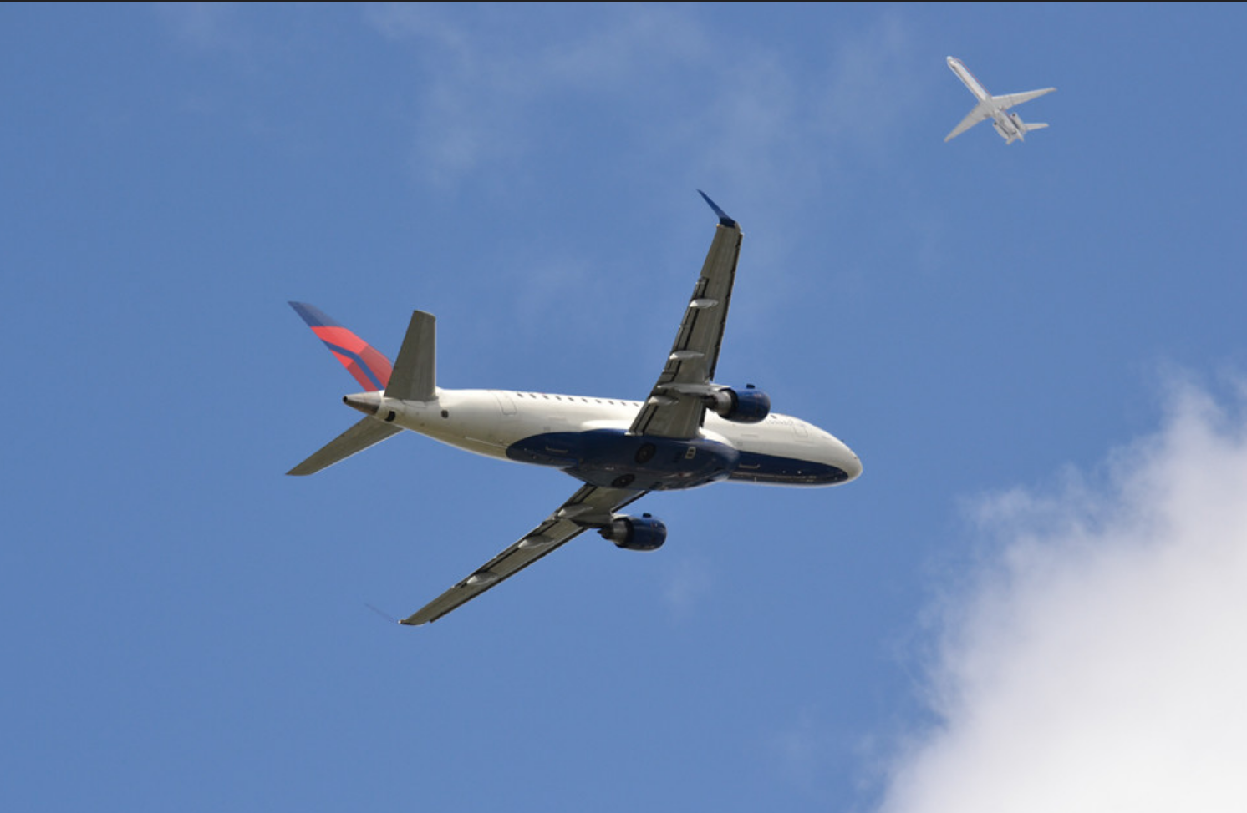

- ¿Cuáles aviones están volando a aproximadamente 30,000 pies? Explica o muestra cómo razonaste.
- Los aviones que vuelan sobre la misma región deben estar separados verticalmente por al menos 1,000 pies.
- Mai dijo que una forma de saber si los aviones están demasiado cerca es redondear la altitud de cada avión al múltiplo de mil más cercano. ¿Estás de acuerdo en que esta es una estrategia segura?
- En la última columna, redondea cada altitud al múltiplo de mil más cercano. Usa los valores redondeados para explicar por qué estuviste o no de acuerdo con Mai.

2 ¿Seguro o inseguro?

Student Task Statement
Usa los datos de las altitudes de la actividad anterior en los siguientes problemas.
- Mira la columna que muestra las altitudes exactas.
  - Encuentra dos o más números que estén a menos de 1,000 pies uno del otro. Márcalos con un círculo o con un color.
  - Encuentra otros números que estén a menos de 1,000 pies uno del otro. Márcalos con un cuadrado o con otro color.
  - Con base en lo que acabas de hacer, ¿cuáles aviones están demasiado cerca uno del otro?
- 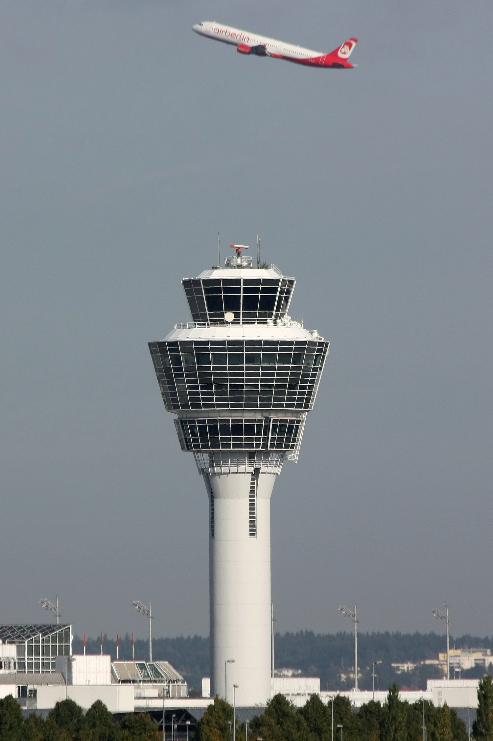
- Repite lo que acabas de hacer, ahora con los números que están redondeados en la última columna. Viendo esta columna, ¿cuáles aviones están demasiado cerca uno del otro?
- ¿Cuál grupo de datos de altitudes deberían usar los controladores aéreos para mantener seguros a los aviones cuando están volando? Explica cómo razonaste.
- ¿Hay mejores formas de redondear estas altitudes, o no deberíamos redondearlas? Explica o muestra cómo razonaste.

3 ¿Una zona sin teléfono celular? (Optional)

Student Task Statement
En algunos países se permite usar teléfonos celulares en un vuelo únicamente cuando el avión está a cierta altitud, usualmente alrededor de 40,000 pies.
Estos son seis aviones y sus altitudes.
avión | altitud (pies)
A | 40,990
B | 39,524
C | 36,138
D | 40,201
E | 35,472
F | 30,956
Jada dice que los pasajeros de todos los aviones pueden usar sus teléfonos, excepto los del avión F.
Elena dice que solo los pasajeros del avión B y del avión D pueden usar sus teléfonos.
¿Estás de acuerdo con alguna de ellas? Explica cómo razonaste.
© CC BY 2021 Illustrative Mathematics®

